Пермские школьники соревнуются в знаниях

по истории и экономике
Городской кейс-чемпионат среди школьников набирает обороты. Ко второму в этом сезоне интеллектуальному состязанию подключились школа №145 и гимназия №4 - стратегические партнёры проекта «История предпринимательства Пермского края». Активное участие именно этих образовательных учреждений в данном образовательном проекте экономического факультета не удивительно, ведь школа № 145 – первая в Пермском крае экономическая школа, а гимназия №4 носит гордое звание гимназии имени пермских предпринимателей братьев Каменских.
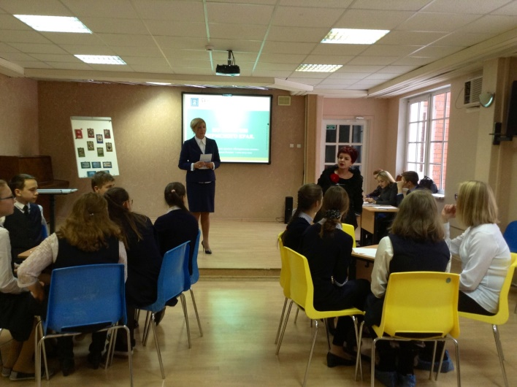
Открыла состязание директор экономической школы №145, Почётный работник общего образования РФ Алевтина Снегирева. На правах хозяйки батла, она обратилась к ребятам с приветствием, наполненным верой в интеллектуальные и творческие силы школьников, с призывом к дерзновенному поиску и свершениям. Именно таким и получился в итоге батл: интеллектуальным, творческим и полезным, как для юных участников, так и для зрителей.
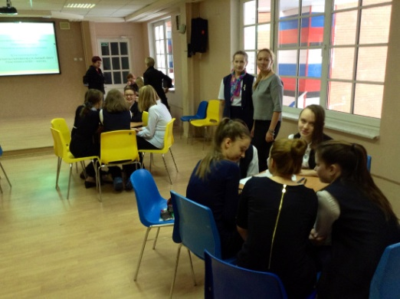
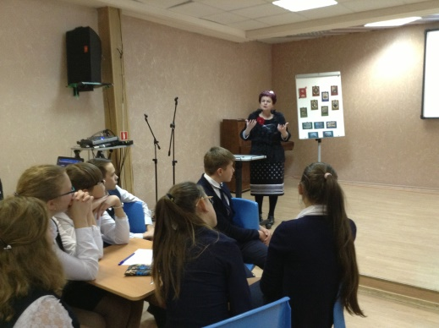
Ребята соревновались в знании истории и экономики, решали сложные кейсы и аргументировано защищали перед жюри свои решения. Жюри возглавил один из самых ярких игроков кейс – чемпионата прошлого сезона Михаил Чикунов, который сказал: «Я просто потрясён умением ребят уже в 7 классе при решении кейсов выстраивать причинно-следственные связи!». В качестве членов жюри выступили студенты экономического факультета - Глеб Конев, представитель кафедры экономической безопасности и Екатерина Козлова, представительница кафедры менеджмента. По словам Натальи Паздериной, руководителя проекта «История предпринимательства Пермского края», члены жюри батла продемонстрировали "высокопрофессиональное, очень внимательное и вдумчивое судейство".
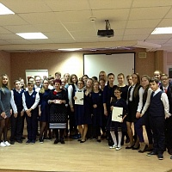
Кураторами команды гимназии № 4 выступили заместитель директора гимназии Евгения Алабина и учитель английского языка I категории Татьяна Мальгина. Школу № 145 курировали два Почётных работника общего образования РФ - Наталья Тугучева и Марина Черапанова. Техническое обеспечение мероприятия осуществлял ученик 11 класса школы 145 Владислав Мордвинов.
По окончании батла, учитель экономики школы № 145 Наталья Тугучева высказала слова благодарности инициатору проекта "История предпринимательства Пермского края", декану экономического факультета ПГНИУ Татьяне Миролюбовой: за сам проект, а также, в частности, за расширение возрастных границ кейс – чемпионата. "Сейчас ребята смогут, начиная с 7 класса, приобщаться к долгосрочному проекту, основанному на исторической памяти предков и экономическом мышлении. Благодаря тому, что они - семиклассники, а не старшеклассники, впереди у них, как минимум три года плодотворной работы», - отметила педагог.

